背景

车辆增多
如今，生活越来越好，大家也都慢慢的从面对生活转变为享受生活，汽车这个代步工具也已经走入了普通百姓家，可买了车之后，大家又面临着找车位。每次停车，都会上演一场抢车位大战。

（图1）

停车难

（图2）看见这个牌子，你的心里是否也会咯噔一下
停车难，难停车，想必是大家出门办事首先考虑的问题。现今，在外停车费高昂，在家停车位买不起。不得已，只有临时找空地停车，为此难免会有堵住别人车，影响其他人通行等情况，但又别无他法 ，为此，只能在车上留下一个挪车电话。

隐私泄露
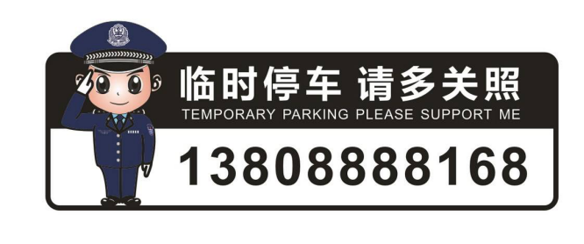
（图2）
挪车电话很好的解决影响他车通行时的联系问题，但是，挪车电话最受益的并不是车主，而是其他骚扰电话。他们更加简单的知道了车主的电话，由于挪车电话带来隐私泄露，让广大车主苦不堪言。

微信时代
现如今微信已经占据了绝大多数人生活，使用微信进行社交，是大家最常用的方式。二维码的出现，更是方面了太多的信息传递方式，微信扫一扫也是大家每天都会用的功能，那么，挪车这件事情是否也能通过微信扫码来解决呢？

智能挪车码

2.1 对比优势
让我们先看看以下几种方式的优劣对比。

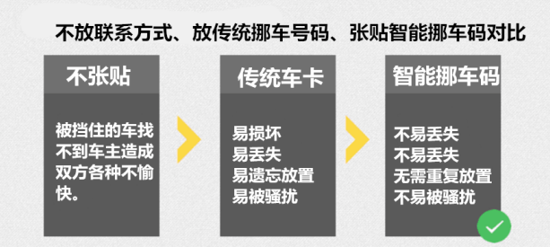
（通过以上对比，可以明显发现只能挪车码对比其他方式的优势。）
我们的智能挪车二维码使用静电贴，不伤玻璃不伤贴膜。只需一次张贴即可。
不会丢失，无需重复放置，不挡行车视线，不易被骚扰，同一电话号码最多可以绑定3辆车。
当其他车主通过微信扫描二维码时，将打开一个网页，点击电话联系车主，将自动前往拨号界面，如图：
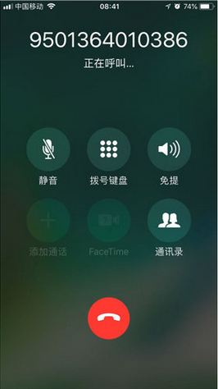
所拨打的号码为系统随机分配的虚拟临时号码，且没5分钟就会失效。有效避免骚扰电话。

2.2 发展前景
据最近考察，目前市场上相同项目在淘宝上仅一家（全鼎益车品专营店）经营。在其他市场上，（全球挪车）对此业务比较成熟。虽有竞争者，但我国汽车保有量大，且目前尚未大面积流行，且其他诸多城市也有在推广使用二维码，故此认为，市场前景还是很广阔的。

三、功能实现
3.1 在线绑定
3.2 扫码呼叫
3.3 车牌呼叫
3.3 免安装
3.4 隐私通话
3.5 保险赠送
3.6 车辆便利
3.7 多车绑定

四、规划

4.1 开发规划

4.2 商业规划
我规划旨在使用挪车码积累原始客户，在用户量上去之后，将增加其他业务

4.2.1 公众号业务
每日推送文章，进行公众号运行，当用户流量上升到一定层度，即可引入微信广告。

4.2.2 广告业务
在扫码获取联系车主页面，可以放置广告位，后期也可在其他界面合理的放置广告。

4.2.3 保险合作
与保险公司合作，在购买挪车二维码时，可使用赠送等方式售出车辆相关商业保险。获取销售提成

4.2.4 加油优惠合作
与油品公司合作，推广其加油站，从用户加油费用中获取提成。

4.2.5 网店引流
在线上网点推出其他商品，将用户流量引至网店其他产品消费。

4.2.6 其他

4.3 推广规划
分为以下集中推广方式

4.3.1 网络文章
利用微信群，qq群，qq空间等，转发智能二维码的文章，吸引用户查看，然后推广。
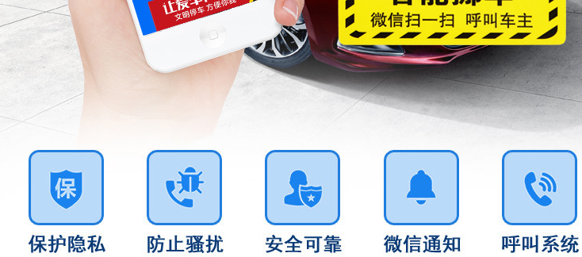

4.3.2 地推
使用地推方式，打印出广告牌或者传单，进行推广

